USVAJANJE SLOVA

a) Slovna tablica:
– 30 x mjesto za crtež, tiskana slova i pisana slova (disleksičari teško pamte oblik slova i tablica im služi za podsjetnik dok potpuno ne uvježbaju pisana slova). Tablica se ispunjava tijekom cijele školske godine tempom kojim se obrađuju slova. U prvu se rubriku može nacrtati predmet koji počinje tim glasom.
Detalj tablice:

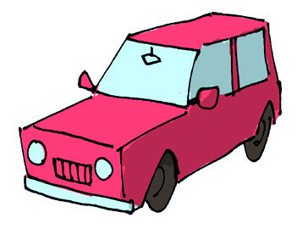
mjesto za veliko i malo pisano slovo
mjesto za veliko i malo tiskano slovo

Moja abeceda

- tablica s abecedom može biti i napola gotova – dijete može samo nacrtati znak za slovo ili pokraj znaka upisati slovo (ili samo pisano slovo).

b) Papirnata kocka s:
- jednostavnim slikama (npr. kuća, sunce, dječak, lopta, mačka, miš) – igra u maloj skupini: Imenuj sliku. Napiši tu riječ. Napiši rečenicu s tom riječi.
- češćim slovima (npr. M, T, S, K, J, Š ): Smisli riječ koja počinje tim slovom. Smisli rečenicu o toj riječi. Napiši tu riječ. Napiši rečenicu o toj riječi...
- češćim slogovima: (npr. MA, TA, BA, MI, KO, PA ): Koja riječ počinje tim slogom? Napiši ju. Smisli rečenicu s tom riječi.
- češćim riječima: Smisli rečenicu s tom riječi. Smisli rimu. Prebroji slogove. Smisli malu priču o toj riječi.

c) Kartice koje sadržavaju:
- sliku i razrezanu riječ (npr. slika zeca i razrezana riječ Z-E C)
- povezivanje pravilne rečenice sa slikom
- sliku + razrezanu rečenicu (treba ju pravilno složiti, prepisati tiskanim ili pisanim slovima)
- razrezane rečenice (pročitaj, složi i prepiši tiskanim ili pisanim slovima)
- razrezane riječi (na slogove)
- slike i pobrkane riječi (npr. slika lopte i riječ TOPLA ) – napisati pravilno riječ.

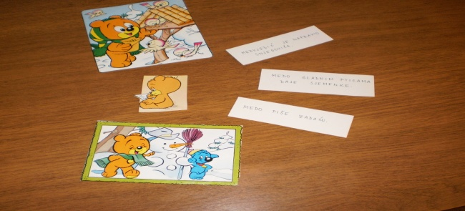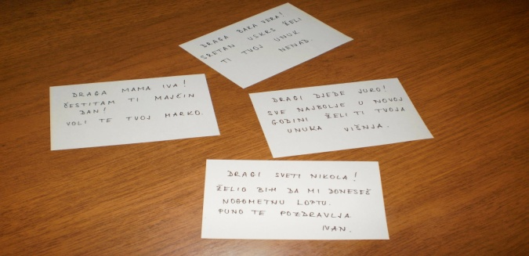

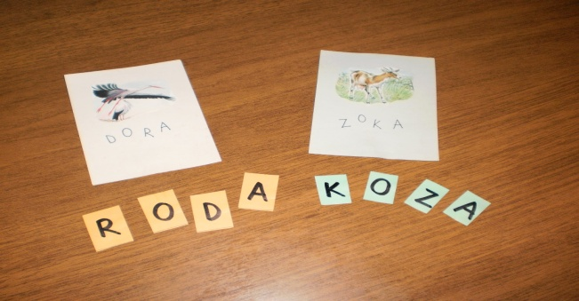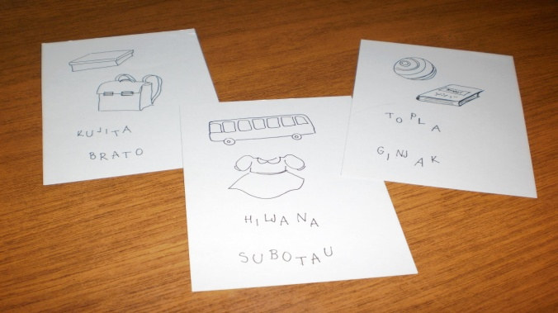
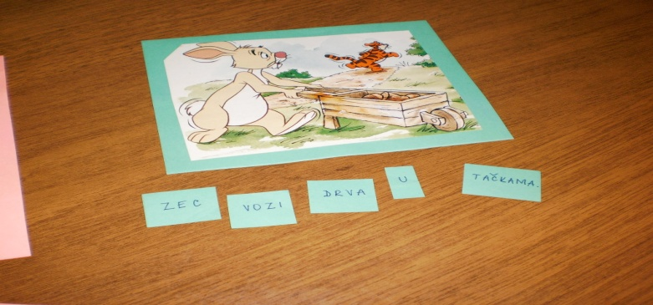

d) Pročitaj i nacrtaj.
(male crtanke / bojanke)
Primjerice: Ivo sjedi na travi. Kraj noge mu je žuta lopta.
Na glavi ima crvenu kapu.

- Dovrši crtež.
Anina je kuća imala plave zidove i žuti krov. Kraj kuće je rastao veliki bor. Ispod bora je bio mali pas.

- Pročitaj i točno oboji. (male slike – bojanke)
Prva je kuća u ulici bila bijela, druga je bila plava, a treća žuta.
Ana je imala pet lopti. Dvije su lopte bile žute, jedna je bila crvena, jedna je bila zelena, a peta prugasta.

e) Izrađujemo slikovnicu:
- dopunjavanje rečenica. MAČKA LOVI MIŠEVE. MAČKA IMA ŠARENU DLAKU.
MAČKA VOLI PITI MLIJEKO. MAČKA NA ŠAPAMA IMA KANDŽE.
Prepisivanje rečenica. Ilustriranje i slaganje u knjižicu – slikovnicu.

